Temat dnia: Piosenka ekologiczna.
1.Zapraszam do wysłuchania i zabawy przy piosence: „Piosenka ekologiczna”
https://www.youtube.com/watch?v=VHvOJ8nFQP0
Słuchanie piosenki. sł. i muz. J. Kucharczyk „Piosenka Ekologiczna”
- Dymią kominy wielkich fabryk,
płynie brudna woda do rzek.
Chcemy oddychać powietrzem czystym,
czystą wodę mieć.
Ref.: Czysta woda zdrowia doda – to każde dziecko wie.
Czysta woda zdrowia doda – tobie, tobie i mnie.
2. Smog już pokrywa niebo całe szarym dymem i szarą mgłą.
W rzekach jest mniej i mniej rybek.
Kto to widział, kto?
Ref.: Czysta woda…
Rozmowa na temat piosenki. Rodzic zadaje pytania:
O czym jest piosenka?
Co robią kominy fabryk?
Jaka woda płynie do rzek?
Co dzieje się z rybami?
Jakiej wody chcą dzieci?
Co to jest smog?
Czy jest zdrowy dla ludzi?
Do czego to może doprowadzić?
Co mogą zrobić dzieci?
2.Ćwiczenia w książce, s. 53.
https://flipbooki.mac.pl/przedszkole/kolorowy_start_4latek_ksiazka/mobile/index.html
Oglądanie obrazków, na których są pokazane kwiaty. Określanie, które z nich wsadzamy do doniczek, a które wkładamy do wazonów. Określenie, ile trzeba przygotować doniczek i ile wazonów. Nazywanie kwiatów przez dziecko z pomocą rodzica.
3.Rytmiczne wymawianie tekstu refrenu za rodzicem:
Czys-ta wo-da zdro-wia do-da – to każ-de dziec-ko wie. Czys-ta wo-da zdro-wia do-da – to-bie, to-bie i mnie.
4.Zabawa ilustracyjna przy piosence.
Dziecko staje swobodnie w pokoju, ilustruje ruchem treść piosenki.
Dymią kominy pokazuje w górę na dym, wielkich fabryk, płynie brudna schyla się, pokazując brudną wodę, woda do rzek. Chcemy oddychać robi ustami trzy głębokie wdechy, powietrzem czystym, czystą wodę mieć. naśladuje picie wody z kubka.
Ref.: Czysta woda rytmicznie klaszcze, zdrowia doda – to każde dziecko wie. Czysta woda zdrowia doda, – tobie, tobie i mnie.
Smog już pokrywa pokazuje na niebo, niebo całe szarym dymem i szarą mgłą. W rzekach jest kreśli w powietrzu obiema rękami kształt ryby, mniej i mniej rybek. Kto to widział, kto? Łapie się za głowę.
Ref.: Czysta woda… jw.
5. Na koniec zapraszam do wykonania eko -zabawek: Eko- kręgli lub Kolorowej rybki.
Eko-kręgle z plastikowych butelek po napojach. Dziecko ozdabia butelki wykorzystując materiały dostępne w domu ( np. kolorowe pompony, kulki z plasteliny, kolorowa wycinanka, piórka itp.). Następnie wspólnie z rodzicami gra w kręgle, celując do nich plastikowymi piłeczkami.
„Kolorowa rybka” z wykorzystaniem materiałów odpadowych. Wykonanie rybki z małej, plastikowej butelki po napoju. Ozdabianie butelki elementami wyciętymi z folii samoprzylepnej. Doklejanie płetwy grzbietowej, ogona wyciętego z folii samoprzylepnej oraz oczu. Samodzielne działania dziecka (ewentualnie z małą pomocą rodzica).
6. Karty pracy:
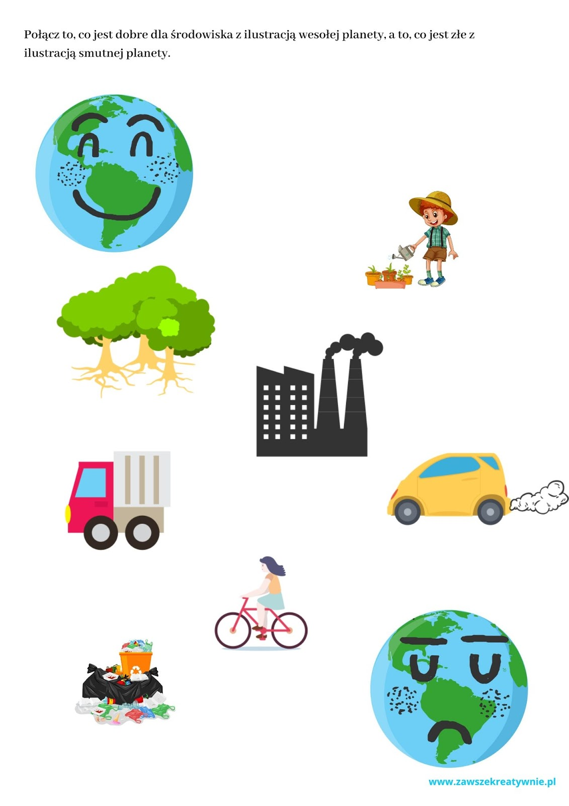

Oceń , czy turyści postępują właściwie. Wskaż-pokoloruj uśmiechniętą lub smutną buźkę zgodnie z własną opinią. Uzasadnij wybór.
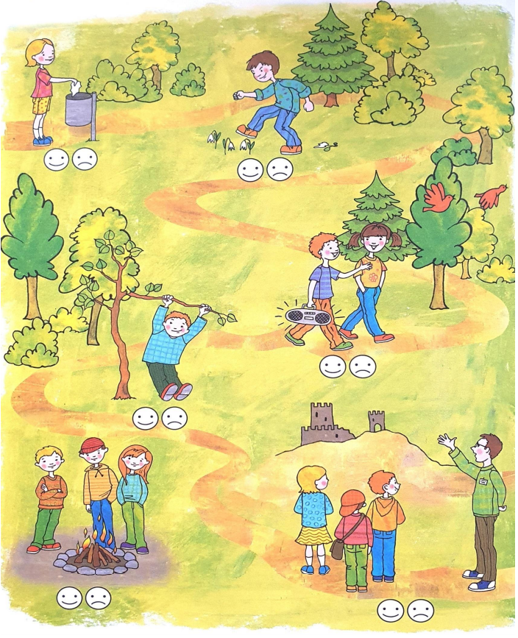
Pozdrawiam serdecznie i życzę miłej i owocnej pracy😊

